Кафедра систем штучного інтелекту

**Звіт**

**Лабораторна робота № 5**

З дисципліни

«Дискретна математика»

**Виконав:**

Студент групи КН-112

Весна Ігор

**Викладач:**

Мельникова Н. І.

Львів-2019 р.

**Тема: “**Знаходження найкоротшого маршруту за алгоритмом Дейкстри. Плоскі планарні графи.”

**Мета роботи:** набуття практичних вмінь та навичок з використання алгоритму Дейкстри.

**Варіант №2**

# Завдання 1

1. За допомогою алгоритму Дейкстра знайти найкоротший шлях у графі поміж парою вершин V0 і V*

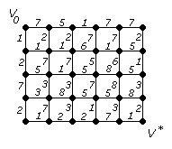 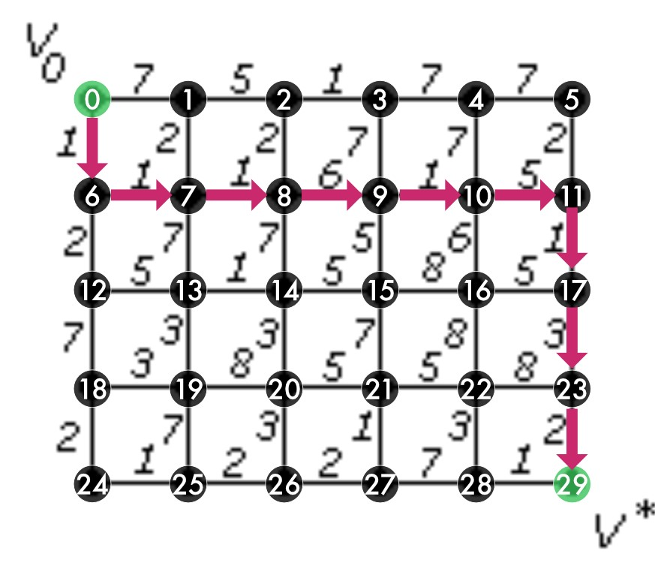

1. За допомогою *γ* - алгоритма зробити укладку графа у площині, або довести що вона неможлива.

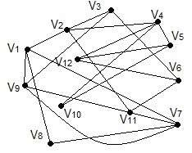

спочатку виділимо цикл:

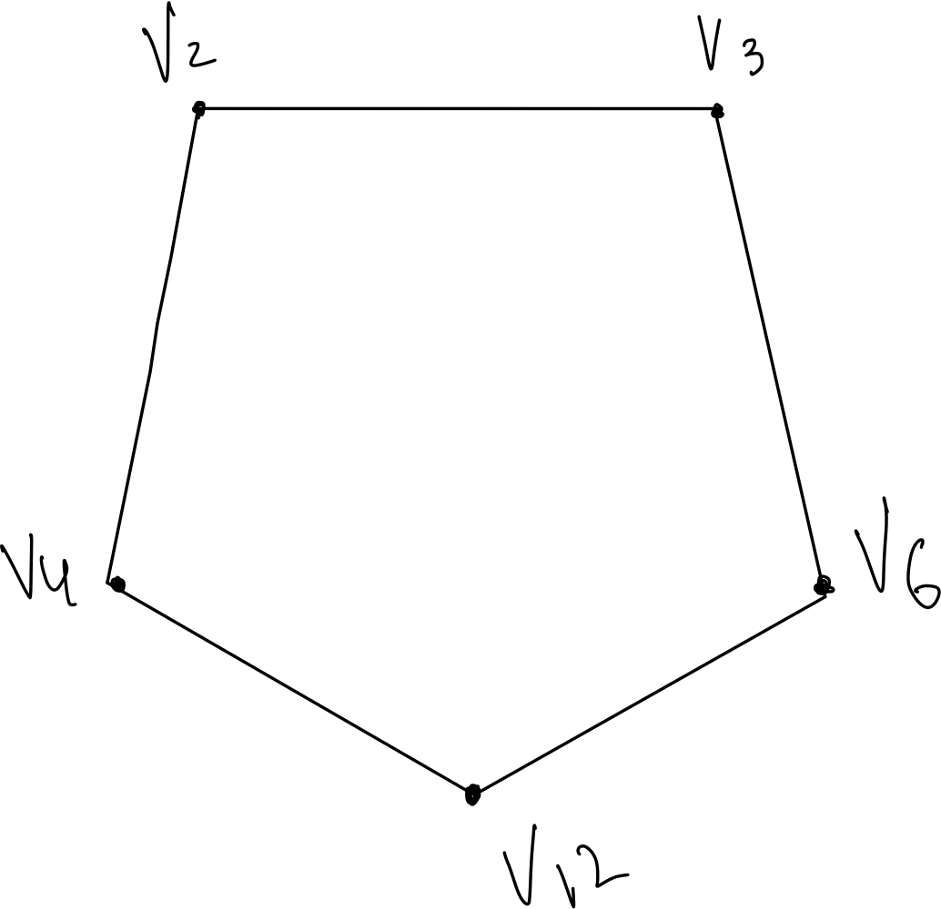

візьмемо сегмент який який не належить циклу

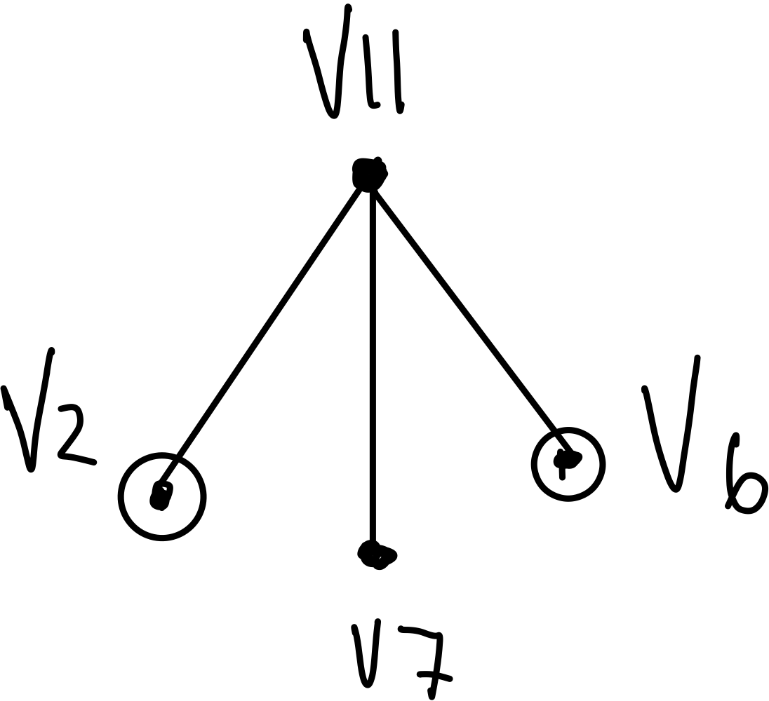

і впишемо його, розділяючи граф на 2 грані

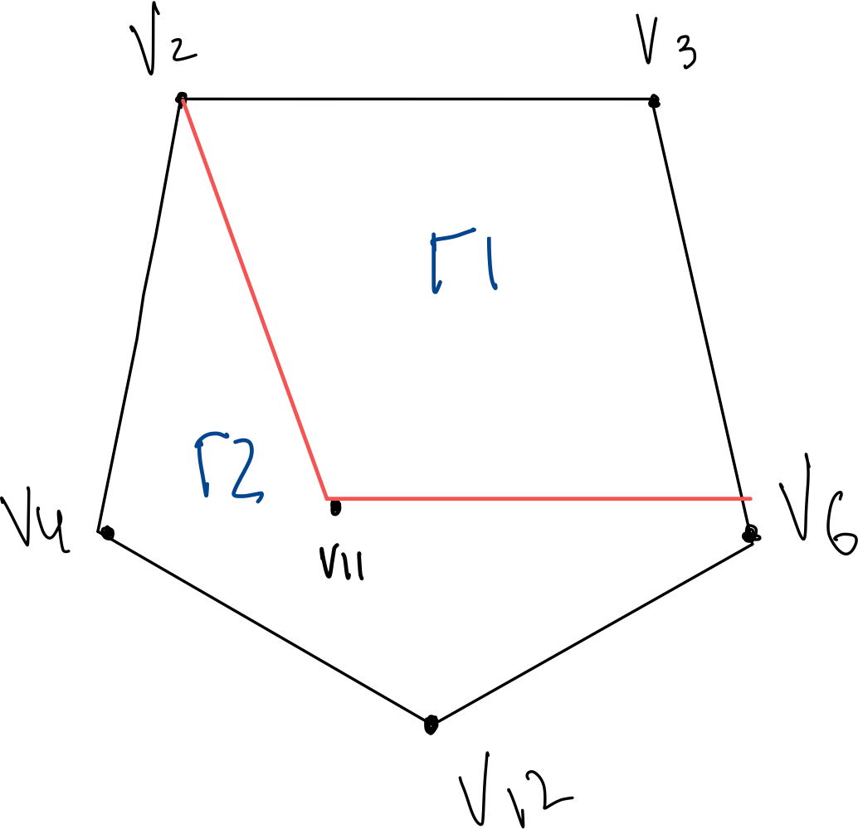

повторимо доки будуть вільні сегменти:

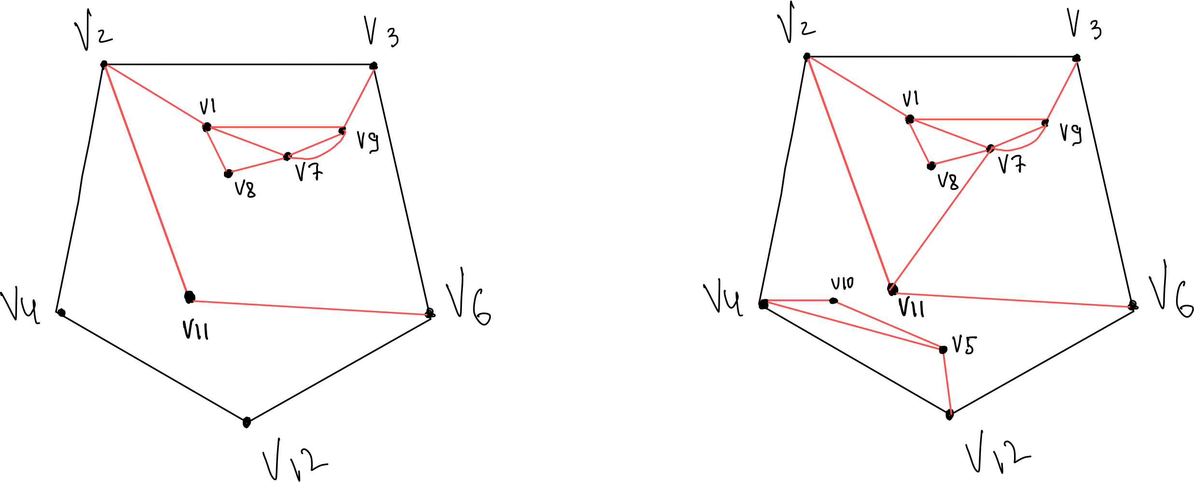



# Завдання 2

Написати програму, яка реалізує алгоритм Дейкстри знаходження найкоротшого шляху між парою вершин у графі. Протестувати розроблену програму на графі згідно свого варіанту.

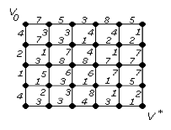

Код програми:

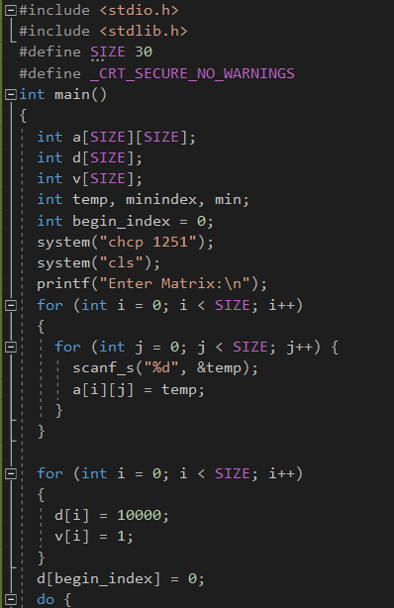

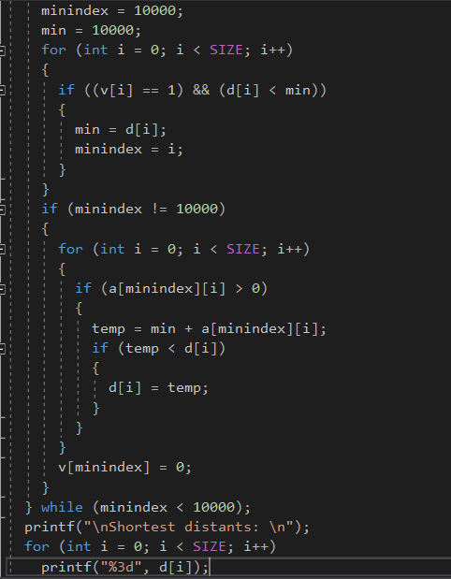

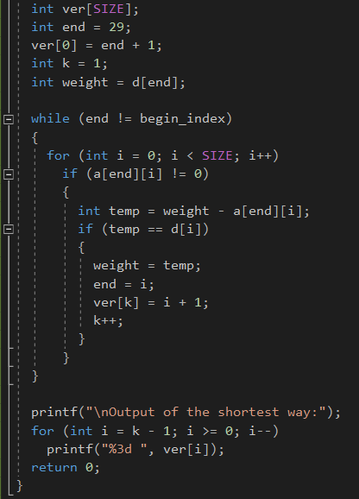

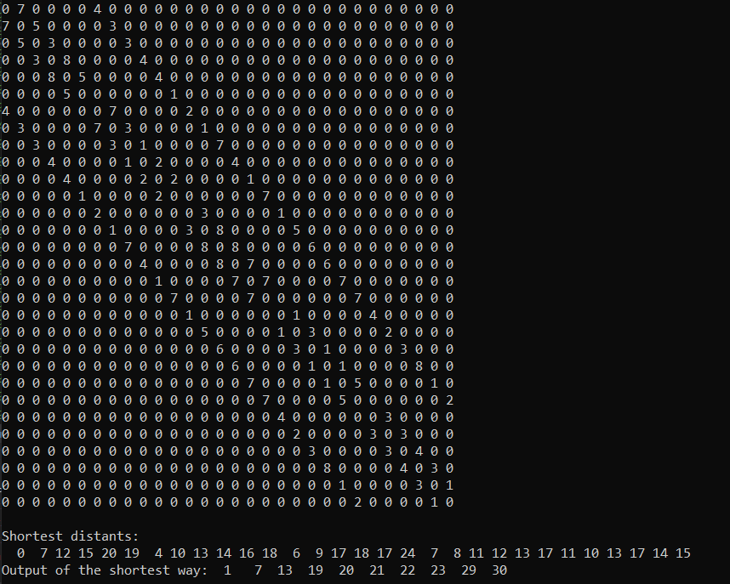

Висновок:

Я набув практичних вмінь та навичок з використання алгоритму Дейкстри.